产品名称Product name | 密级Confidentiality level
设计说明书 | 内部公开
产品版本Product version | Total pages 共 6页

XXXX产品软件设计说明书

拟制人： | 王胜强 | 时间： | 2025/04/17
评审人： |  | 时间：
批准人： |  | 时间：

北京软通动力教育科技有限公司
版权所有 侵权必究
修订记录
版本 | 日期 | 修订内容 | 修订人
1.0 | 2025/04/17 | 初稿

Story功能描述
软件名称：生命体征检测系统之就诊记录模块。
类型：医疗健康管理类应用的子模块。
在项目组合中的地位：作为生命体征检测系统的核心组成部分，就诊记录模块负责患者生命体征数据的记录与展示，为医护人员提供患者的详细健康信息和趋势分析，支持诊断和治疗决策。
任务目标：在患者详情页面中，点击对应体征数据后跳转至数据趋势页面，展示数据趋势图，并显示最高值、最小值和平均值；点击“查看详情数据”按钮后，显示对应时间点的数据详情及异常状态，帮助医护人员快速、全面地了解患者的健康状况。

详细设计

界面

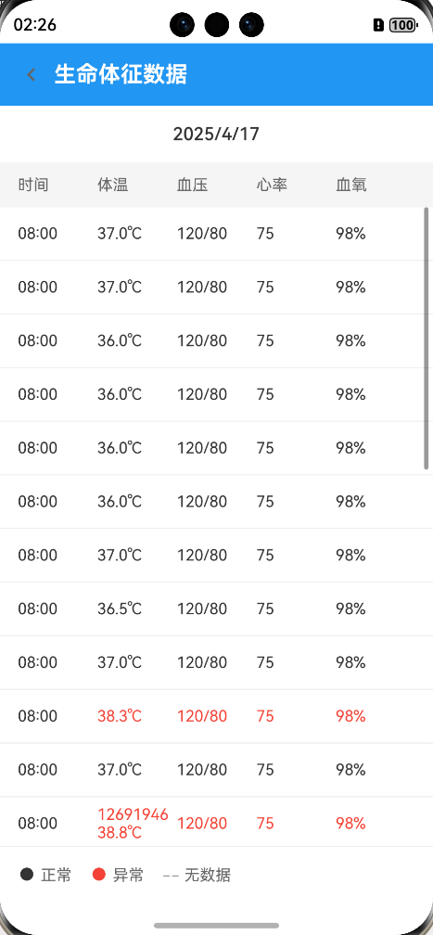

内部处理流程
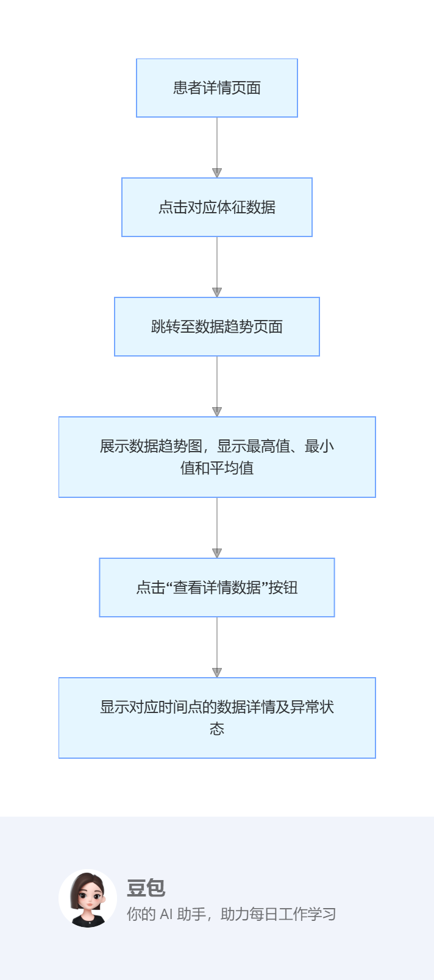

数据流
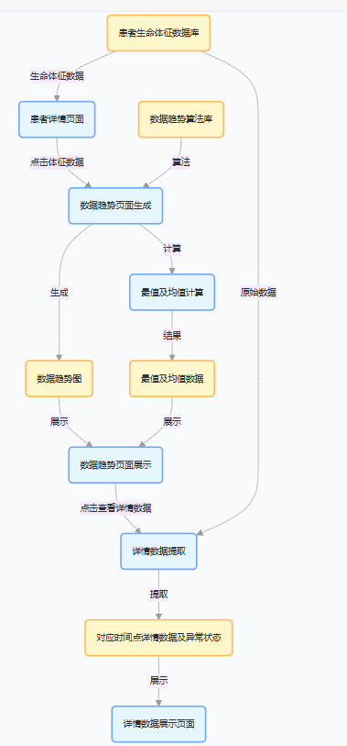

外部接口
1.数据库接口：
PatientRdb：就诊记录数据库操作
2.工具类接口：
IdCardUtil：身份证号处理工具
3.系统接口：
router：页面导航
promptAction：提示信息显示
relationalStore：数据库操作

